INDICAÇÃO Nº 6425/2017

Sugere ao Poder Executivo Municipal extração de árvore localizada na rua Amparo, nº 60 no bairro São Joaquim, nesta.

Excelentíssimo Senhor Prefeito Municipal,

Nos termos do Art. 108 do Regimento Interno desta Casa de Leis, dirijo-me a Vossa Excelência para sugerir que, por intermédio do Setor competente, seja executada a extração de árvore localizada na rua Amparo, nº 60, no bairro São Joaquim, nesta.

**Justificativa:**

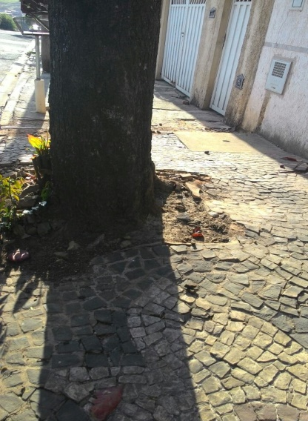 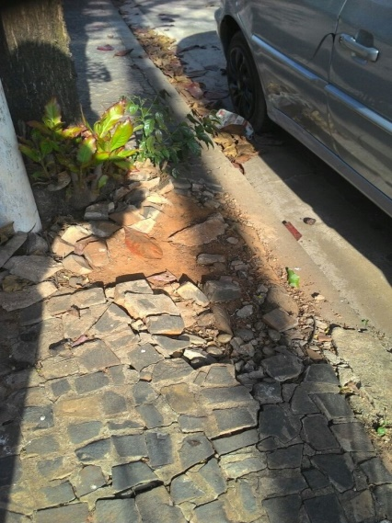 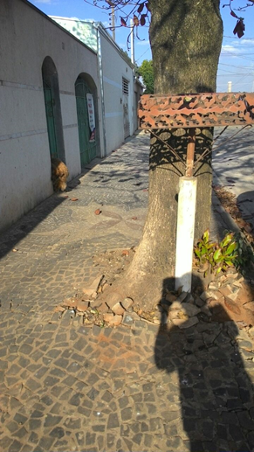

Conforme reivindicação da moradora, este vereador em visita “in loco”, pode constatar a gravidade do problema, uma vez que a raiz da árvore, esta comprometendo a calçada e o muro de sua residência, fato que a mesma também esta colaborando com possíveis curtos circuitos nos fios de iluminação pública. Pedimos URGÊNCIA no atendimento desta indicação.

Plenário “Dr. Tancredo Neves”, em 10 de agosto de 2.017.

**ISAC GARCIA SORRILLO**

**“Isac Sorrillo”**

-vereador-